Prénom : Date :
LECTURE
Compétence(s) travaillée(s) : comprendre un texte lu

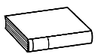
❶ Lis les deux premiers textes dans ton manuel page 94.
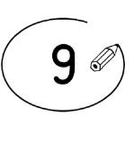
❷ Entoure la bonne réponse.
On voit deux devinettes dans le livre. | vrai |  | faux
On voit un texte qu'on ne comprend pas dans Ie livre. | vrai |  | faux

❸ Colorie le bon résumé.
La langue des dragons s'appelle le « dragono ». Les hommes ne la comprennent pas. Dans le livre, il y a une chanson écrite en dragono.

La langue des dragons s'appelle le « dragono ». Elle n'est pas compliquée. Toi, tu peux comprendre ce qu'elle veut dire.

Toi, tu comprends le « dragono ». C'est la langue que parlent les hommes et les dragons.
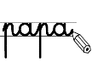
❹ Ecris ce que tu vois. N’oublie pas la majuscule et le point.

